# Artificial intelligent analyzer for mechanical properties of rolled steel bar by using neural networks

## 摘要：

本文提出了一种利用神经网络建立轧制钢筋力学性能的人工智能（AI）分析仪。 基于神经网络的学习能力，钢筋性能，钢坯成分和制造控制参数之间的非线性和复杂关系可以自动发展。 这种AI分析仪可以帮助技术人员精确地设置棒材轧制过程中的相关控制参数。 不仅可以提高钢筋的质量，还可以大大降低钢筋的生产成本。

## 简介

钢筋在建筑，桥梁，公路等多种工程建筑材料中起着非常重要的作用。 它的质量与建筑和人类生活的安全密切相关。 事实上，每座建筑的抗震度与钢筋质量密切相关。 1999年921地震不仅夺去了许多人的生命，而且给台湾造成了巨大的经济损失。 从此，台湾政府重新制定了控制钢筋质量的新政策。 所有不合格的钢筋必须融化和再现。 但是，任何失败的钢筋制造过程都会增加钢铁公司的成本。 因此，如何帮助技术人员对钢筋生产过程进行良好控制，成为该公司非常重要的问题

通常情况下，在复杂的钢筋轧制过程中，尺寸，轧制速度，液压泵和水的截面等相关控制参数主要由经验丰富的技术人员根据钢坯组成（海光公司，2001;中枢神经系统手册，2000年）。一般情况下，在钢坯组成中，碳当量（C.E.），碳（C）和锰（Mn）是由经验丰富的技术人员设定控制参数值所采用的三个主要因素。钢筋制造工艺的框图如图1所示。然而，除了这三种元素之外，钢坯的成分还包括许多其他化学元素。其中一些甚至是未知的，未说明的，特别是当钢坯来源来自不同的国家时。毫无疑问，这种基于人体经验设定控制参数的传统方式容易使得棒材质量因制造过程中考虑的钢坯信息较少而不合格。这也意味着钢铁公司的成本将无疑增加。

在过去的二十年中，由于强大的学习能力，神经网络技术已被广泛应用于控制系统，模式识别，系统识别，决策等领域（Hwang，1993; Khotanzad，Hwang ，Abaye，＆Maratukulam，1995; Schiffman＆Geffers，1993; Shen，Huang，＆Hwang，2008）。通过简单的训练过程，神经网络可以自动开发训练数据的输入和输出信号之间的复杂和非线性关系。然后可以使用这种训练有素的神经模型来执行用户期望的特定工作。最近，一些文章（Cetinel，Ozyigit，＆Ozsoyeller，2002; Li，Zhou，＆Zheng，2006; Ozerdem＆Kolukisa，2008; Toparli，Sahin，Ozkaya， ＆Sasaki，2002; Zaid，Gaydecki，Quek，Miller，＆Fernandes，2004; Zhou，Zheng，Wang，＆Ju，2005）。研究成果也成功地表明了神经网络在该领域的可行性和可行性

在这项研究中，使用神经网络开发了用于轧制钢筋的AI机械性能分析仪。 AI分析仪的钢筋制造过程框图如图2所示。这种AI分析仪的设计目的是帮助技术人员在钢筋在线生产之前设定轧制过程的控制参数。 AI分析仪可根据钢坯的化学成分和预期的机械性能预先生成合适的控制参数信息，以便初级技术人员在实际生产前能够轻松设置适当的控制参数值。 （图3）显示了AI分析仪设计及其功能的流程图。

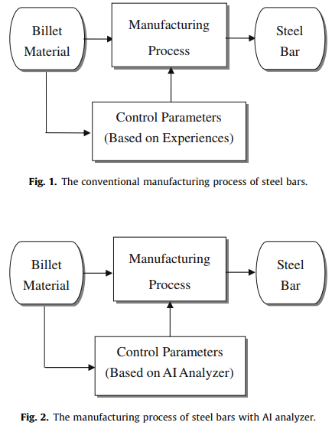

本文的结构描述如下：第2节介绍了已开发的AI分析仪的主要部分，即神经网络。 第3节介绍了使用AI分析仪进行的一些实验。第4节给出了本研究的结论，并为未来的工作提供了一些建议。

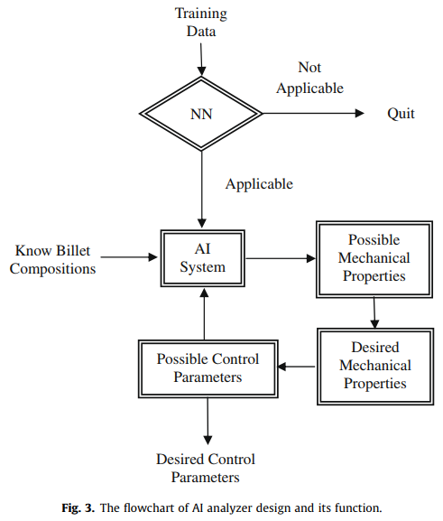

## AI分析仪和神经网络模型

通常称为多层前馈网络的神经网络结构被用作开发的AI分析仪的主要结构。 特别地，如图4所示的四层前馈神经网络架构是我们研究中选择的基本模型。 AI分析仪由三个独立的神经网络模型组成。 每种模型都是针对钢筋的单个机械性能而构造的，即分别为屈服强度，拉伸强度和伸长率。 神经模型包括一个有20个节点的输入层，一个输出层有一个节点，两个隐含层，每个节点有12个节点。 所有神经网络的大小是20-12-12-1。 用于神经模型的学习算法是“后向传播算法（BP）”。 BP算法的主要步骤如下（Hwang，1993; Khotanzad等，1995; Shen等，2008）：

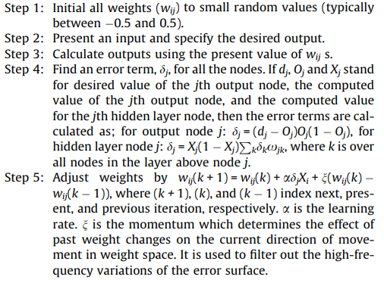



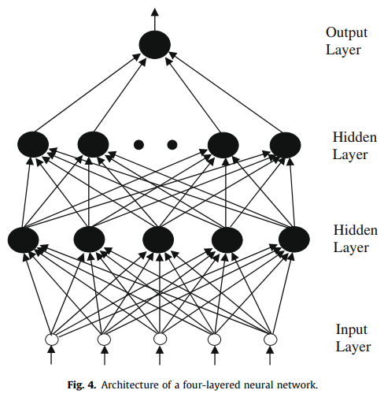

## 实验

在我们的实验中，分析和模拟了台湾海光公司提供的1400套数据，包括钢坯成分，轧制过程的控制参数和轧制钢筋的力学性能。钢的种类，屈服强度，拉伸强度，Ts / Ys，延伸率，Wt，Wt％C，Si，Mn，P，S，Cu，Sn，Ni等数据如表1所示。 ，Cr，Mo，W，V，Al，Pb，Nb，CE，尺寸，轧制速度，液压泵和水部分。通过AI分析仪，根据相应的钢坯成分和相关影响因素，对轧制钢筋的力学性能进行了研究，包括屈服强度，抗拉强度和延伸率。为了证明AI分析仪的可行性，数据分为两部分。第一部分，1000组数据，用于训练神经模型，第二部分，400组数据，用于测试。所有三种神经模型都使用学习率a = 0.2和动量n = 0.7。对于每个神经模型，共有二十个输入，包括C，Si，Mn，P，S，Cu，Sn，Ni，Cr，Mo，W，V，Al，Pb，Nb，CE，尺寸，滚动速度，液压泵和水部分。在Ozerdem和Kolukisa（2008）的文章中，只有C.E.，Si和Mn被认为是神经模型的输入。显然，我们收集的信息更加完整。轧制钢筋的力学性能，包括屈服强度，拉伸强度和伸长率，将分别通过独立训练有素的神经模型进行估计。

表2-4分别列出了屈服强度，拉伸强度和伸长率的测试误差统计。 整体测试数据的平均绝对误差（MAE）和平均绝对误差百分比（MAPE）用于性能测量。 在我们的实验中，屈服强度，拉伸强度和伸长率的估计误差分别为0.915％，1.523％和3.132％。 显然，神经模型的估计结果很安静。 结果还表明，开发的AI分析仪非常有前途。图5-7以图形形式显示神经模型的表现。

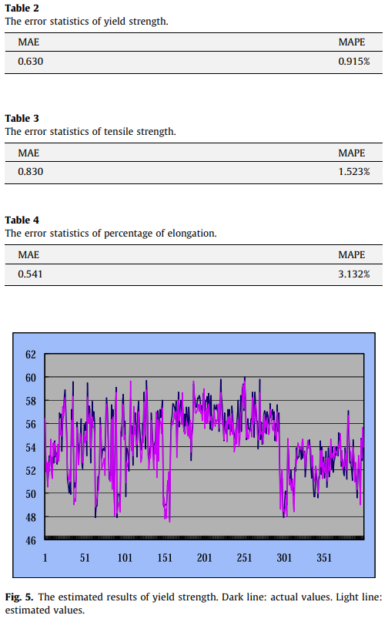

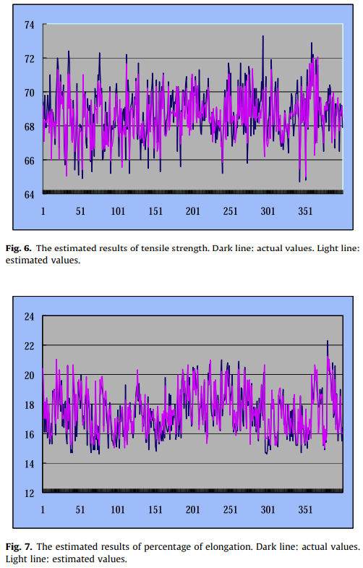

从实验结果中，我们可以清楚地发现，开发的AI分析仪能够捕捉钢筋力学性能与其影响因素之间非常复杂的关系，包括钢坯要素和轧制过程的控制参数。 然后，可以使用这种训练有素的AI分析仪来帮助技术人员在钢棒处于实线轧制过程之前决定相关的控制参数。

例如，热加工变形棒SD420的屈服强度合格值在42.9-55.1范围内。 其抗拉强度和伸长率的合格值分别为63.3和12。 因此，在实际棒材生产之前，如果坯料成分已知，开发的AI分析仪可以根据不同的控制参数组生成一个由所有可能的机械性能组成的数据库。 技术人员可以很容易地找到合适的控制参数值，从而使这三个机械属性可以通过该数据库进行验证。

准确地说，为了避免AI分析仪的估计误差造成的影响，应选择适当的控制参数值，以使机械性质的值处于置信区间内，该置信区间能够覆盖由于某些未知的AI分析仪的估计误差 因素或干扰。 以SD420棒为例，可以选择最佳的控制参数组，使得屈服强度值接近49，拉伸强度值大于63.3，同时伸长率值也大于12。

## 总结

本文基于三个独立的神经网络模型开发并提出了一种用于轧制钢筋力学性能的AI分析仪。通过神经模型可以自动开发钢筋力学性能，钢坯单元和轧制过程控制参数之间非线性和非常复杂的关系。然后，这种人工智能分析仪可以帮助技术人员在实际生产线之前设置正确的控制参数。这种AI分析过程不仅可以提高钢筋的制造质量，而且可以降低钢筋制造企业的运营成本。

然而，在我们的研究中，我们当然发现在神经模型中存在一些更大的估计误差。 在与海光公司高级工程师讨论后，可能的原因如下。

### 缺乏有关水温和流量的信息

在钢筋制造过程中，水温和流量对钢筋的力学性能有影响。 不幸的是，在收集的数据中没有关于这两个因素的信息。 因此，如果加上水温和流量，AI分析仪的估算精度可能会大大提高。

### 坯料成分的测量误差

在坯料成分的测量过程中，由于粗心操作造成的许多人为错误将提供有关坯料的错误信息。 这种不正确的信息确实使得神经模型没有更准确的学习。 例如，如果光谱分析设备没有定期检查和调整，或者钢坯样品的表面不成形; 这两个错误也会提供关于钢坯的不正确信息。 所以，如果在测量过程中可以仔细消除人为错误，我们确实认为AI分析仪应该表现得更好